SLR(1)类文法判定及其分析器构造

摘要
LR分析方法是近二十年来发展很快的一种形式化的语法分析方法。它具有能识别的文法类大,能被自动生成时空效率都高的分析器及能在最早可能点报错等优点。SLR分析方法是LR分析方法中一种实用的方法。本文结合我们所学的C语言知识编写了分析程序，次分析程序可以实现SLR（1）文法的判定及其分析器的构造。
关键字
语法分析 时空效率 形式化 分析器

Abstract
LR analysis method is nearly 20 years of development, a formal syntax analysis method. It can identify the grammar of big, can be automatically generate high efficiency of space in the parser and may point error, etc. SLR analysis method is a practical method of analyzing LR method. Based on what we have learned knowledge of C language program, the analysis analysis program can achieve SLR (1) grammar and the structure of parsers.
Key Words
Syntax analysis Space-time efficiency formal analyzer

目录

摘要---------------------------------------------------------------------------
Abstract----------------------------------------------------------------------
第一章 概述----------------------------------------------------------------
（一）编写背景--------------------------
（二）编写目的--------------------------
（三）软件定义--------------------------
（四）开发环境--------------------------
第二章 需求分析---------------------------------------
（一）问题陈述--------------------------
（二）所要完成的功能--------------------
第三章 逻辑设计----------------------------------------------------------
第四章 软件功能设计----------------------------------------------------
第五章 界面设计----------------------------------------------------------
第六章 小结----------------------------------------------------------------
第七章 参考文献----------------------------------------------------------
第八章 附录----------------------------------------------------------------

第一章 概述
一，编写背景
由于大多数实用的程序设计语言的文法不能满足LR（0）文法的条件，本文所要构造的SLR(1)分析器，其思想是基于容许0)规范族中有冲突的项目集用向前查看一个符号的办法来进行处理，以解决冲突。因为只对冲突的状态才向前查看一个符号，以确定做那种动作，所以称这种分析方法为简单的LR(1)分析法。
LR(K)分析方法是1965年Knuth提出的，括号中的K表示向右查看输入串符号的个数。这种方法比起自顶向下的LL（k）分析方法和自底向上的优先分析方法对文法的限制要少的多，也就是说对于大多数用无二义性无关文法描述的语言都可以用对应的LR分析器进行识别，而且这种方法还具有速度快，能准确,及时地指出出错位置。
二，编写目的
为了解决移进-归约冲突和另一种情况归约-归约冲突，对LR(0)文法的项目集作了进一步处理。使得输入符号a时，它的动作是引进，而不是归约。或是遇到两个以上归约项目时，对于不同的终结符，应该归约为那一个非终结符。

三，软件定义
SLR(1)分析器由三个部分组成：
(1)总控程序，也可以称为驱动程序。对所有的LR分析器总控程序都是相同的。
(2)分析表或分析函数，不同的文法分析表将不同，同一个文法采用的LR分析器不同时，分析表将不同，分析表又可以分为动作表（ACTION）和状态转换（GOTO）表两个部分，它们都可用二维数组表示。
(3)分析栈，包括文法符号栈和相应的状态栈，它们均是先进后出栈。分析器的动作就是由栈顶状态和当前输入符号所决定。

四，开发环境
硬件环境：
CPU： Intel(R) Pentium(R) Dual CPU T2330 @ 1.60GHz
内存：1.00GB
硬盘：TOSHIBA MK1637GSX（160GB）
显卡：ATI Mobility Radeon X2300（512MB）
软件环境：
操作系统：
Micorosoft Windows XP Professional 版本 2002 Service Pack 2

二 需求分析

一，问题陈述
对于一个文法是否为SLR(1)文法，首先构造它的LR(0)项目集族，若不存在移进-归约冲突或者归约-归约冲突，则它为LR(0)文法；若存在移进-归约冲突或者归约-归约冲突，则求各冲突的Follow集，若两两之间的Follow集没有交集，则它是SLR(1)文法。
构造LR(0)分析表时，要求识别活前缀的有穷自动机的每一状态都不含有冲突项目，但并非所有的文法都能满足这个条件，这时可以采用SLR(1)方法。
如果在一个状态Ii中，同时出向以下项目：
{
U->x·b1y1,
U2->x·b2y2
,…，
Um-> x·bmym,
V1 -> x·，
V2-> x·
，…
V m-> x·}
其中U->x·b1y1,U2->x·b2y2,…，Um-> x·bmym为移进项目，而V1 -> x·，V2-> x·，…V m-> x·为归约项目，则有可能出现“移进-归约“冲突。如果向前移进符号集{b1,b2,…bm}和FOLLOW(V1),FOLLOW(V2),…，FOLLOW(Vn)两两互不相交，在此条件下可构造无冲突的SLR（1）分析表。
SLR(1)分析表构造算法区别与LR(0)分析表算法的只有：
若项目U->x·属于Ii，
则对任意的FOLLOW(U)中的符号a均置AION[i，a]=“rj“，表示按文法的第j条产生式U->将符号栈顶的符号串x归约为U。
其余均同LR(0)分析方法。

二，所要完成的功能
给出课本上的示例文法：
E->E+T
E->T
T->T*F
T->F
F->(E)
F->i
我们可以构造算术表达式文法的LR(0)项目集规范族，然后分析它是LR（0）文法还是SLR(1)文法，现将表达式文法G拓广如下：
（0） S’->E
（1） E->E+T
（2） E->T
（3） T->T*F
（4） T->F
（5） F->(E)
（6） F->i
该文法的LR(0)项目集规范族和识别的DFA活前缀为：

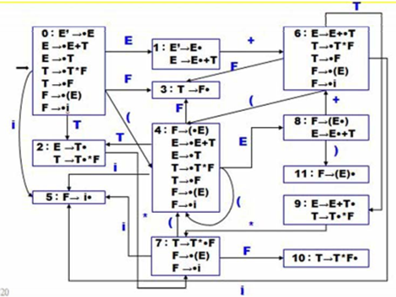
I

由此可以看出I1，I2，I9中存在着冲突，对于I1，由于Follow(S’)={#},而S’->E·是唯一的接受项目，所以当且仅当遇到句子的结束符“#”号时才被接受。又因{#}与{+}无交集，因此冲突可以解决。
在I2中：Follow(E)={+,），#}与{*}无交集，因此冲突可以解决
在I9中与I2类似也可以解决

构造相应的SLR(1)分析表：

在输入串(句子)输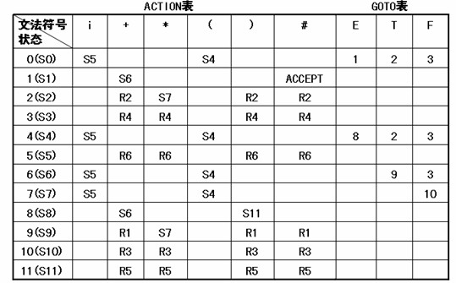入的过程中，涉及到一个压栈的问题。但是输入串压入的字符顺序刚好与原理中的字符串模型刚好相反，这样需要先弹出的反而在栈底。为了既要保证字符串输入，又要让输入的字符串存储顺序与输入的字符串相反。采取以下措施：
先将输入的字符串压入符号栈symbol中，然后符号栈弹出的字符再压入输入串栈instr中，这样实现了输入串的倒序存储。
状态栈status_stack(status_p)和符号栈symbol_instr(symbol_p)输出（遍历）过程均采取自栈底到栈顶的顺序，而输入串栈 symbol_instr(instr_p)则是采取自栈顶到栈底的顺序输出。

对输入串i*i+i#de SLR(1)分析过程：

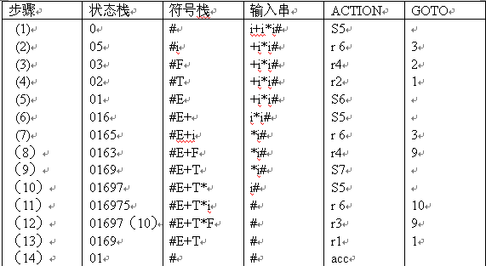

第三章 逻辑设计
一、描述系统的组织和基本工作流程，以总体逻辑结构图表达。
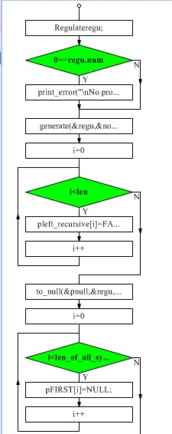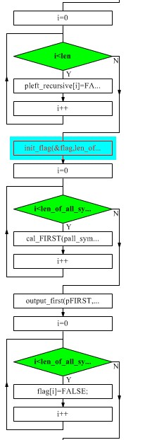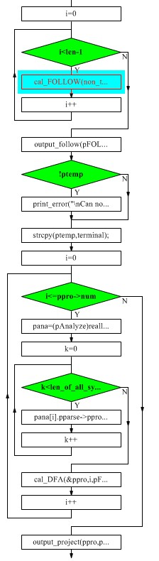

第四章 软件功能设计
一，画出软件功能图，描述每一个功能所完成的任务情况。
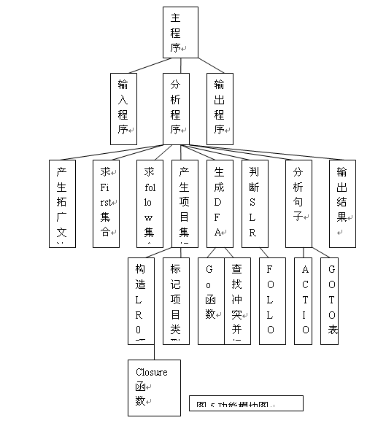

各模块的功能为；
- 主程序：用来实现功能显示在我们的程序中是用对话框来实现功能显示的。
- 输入程序：用来输入文法
- 分析程序：用来分析输入的文法是不是SLR1文法，并通过调用其他的模块来实现对输入的句子是否是该文法的句子
- 输出程序；用来输出action 表和goto表 以及句子的分析过程，本程序使用的是对话框和分析树显示的
- 求first集合，在该部分是实现文法中的非终结符产生式的首字符的求解。
- 求follow集合，在该部分是实现对文法的非终结符的后跟首字符集合的求解。
- 产生项目集规范簇：根据LR0的项目可以进行移进、规约、接受、错误项目的标记并进行项目集的构造。
- 生成DFA：根据各个项目集以及下一个状态来构造有穷自动机（DFA）
- 判断SLR1文法：该文法是用来判断输入的文法是否是SLR1文法
- 分析句子：根据ACTION表和GOTO表对输入的文法进行句子分析
- 输出结果: 输出分析句子的结果，是否是给定文法的句子，根据ACTION表和FOLLOW表进行分析
- 构造LR0项目集：实现项目的构造，为构造项集规范簇作准备
- 标记项目类型：项目类型有移进、规约、接受、出错项目，根据其类型对应的标记出对应的符号
- 查找冲突并标记：查询是移进-规约冲突还是规约-规约冲突，找出移进字母集合和规约非终结符
- FOLLOW集合：用来判断冲突是否可以解决
- ACTION表：根据DFA和FOLLOW构造出该表，在分析句子中使用
- Goto表：根据DFA 找到经过非终结符后到达的状态
- closure函数：用来构造出LR0项目集，根据核找出它所包含的其他的项目一次来构造出该项目集
- go函数：用来有一个状态来找它的下一个状态从而构造出DFA

第五章 界面设计
一，文法的输入界面
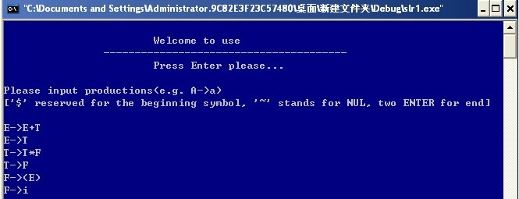
二，拓广文法和FIRST集的输出界面
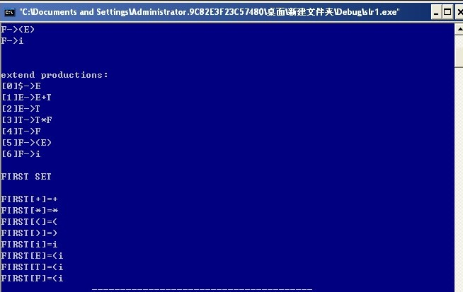
三，FOLLOW集的输出界面
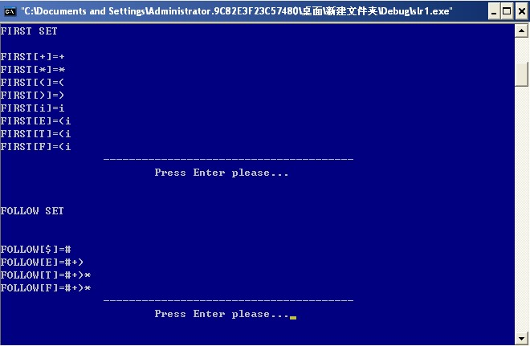
四，.项目集规范族界面
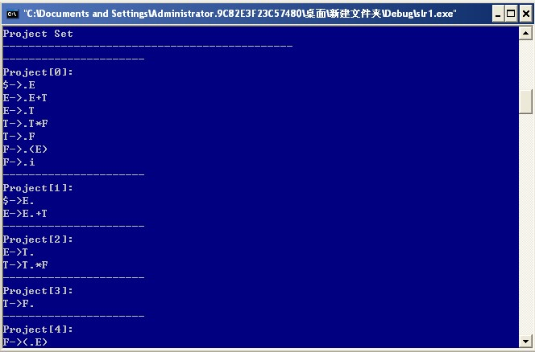
五，SLR（1）分析表
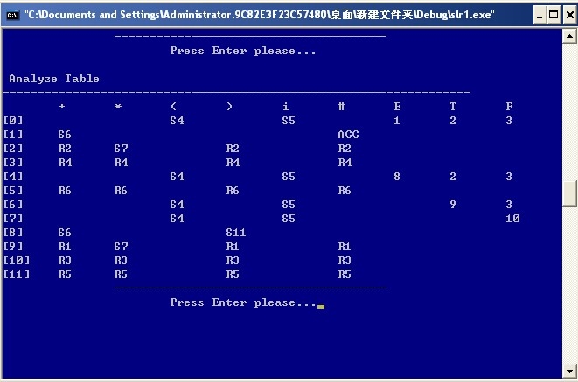
六，对输入串i+i*i#的SLR(1)分析过程：
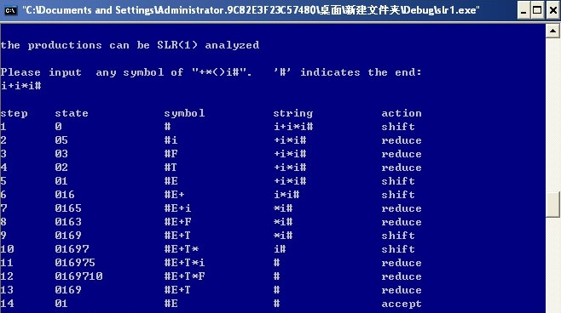
第六章 小结
通过本次课程设计很好复习了数据结构中所学的知识，认识到很多知识的运用问题，对栈的运用有了更深的理解，本次设计最深的感触是slr(1)文法是一个非常准确，效率很高的一种文法。通过本次课程设计，让我对slr(1)文法有了较全面深入的了解，并且通过上机操作等更好的理解了相关理论知识，增强了自己的动手能力。本次课程设计中我的主要任务是对slr(1)文法的判定及其分析器的构造设计相应的算法、编程设计和程序调试。在课程设计过程中，我对数据结构相关知识的掌握不够牢固，尤其对指针方面的内容，从而在编写程序过程中出现地址符丢失等错误，这在后来的调试中通过查阅了相关材料后和同学的帮助下得以解决；此外，在画流程图时，画的比较烦琐，后来经过精简得出了比较简练流程图。
总之，这次课程设计让我受益匪浅。不仅加深了我对编译原理和数据结构等课程的了解，而且也通过查阅资料和实践弥补了所有的不足之处。在今后的学习中，我会加强自己的动手能力，让理论和实践相结合，并且加强在专业课方面的学习

第七章 参考文献

[1]张素琴，吕映芝，蒋维杜，戴桂兰，编译原理，清华大学出版社，2009
[2]伍春香编著《编译原理试题精选题解》, 2002华中科技大学出版社
[3]黄祥喜.JAVA实验教程［M］.广州：中山大学出版社，1994.
[4]何炎祥编著《计算机高级语言编译原理与方法》 1994 海洋出版社

第八章 代码
/********************************
function: analyze SLR(1)
language: C
time cost: 2 weeks
authors: SONG
date: 7/6/2010

*********************************/

#include <stdio.h>
#include <stdlib.h>
#include <string.h>

#define MAX_CHAR 100 /* max characters per string */
#define MAXNUM 100 /* stack size increasement every time */
#define MAX_LENTH 10 /* the max length of every number */

#define TRUE 1
#define FALSE 0

#define YES 1
#define NO -1
#define UN_KNOWN 0

#define SHIFT 1
#define REDUCE 2
#define GOTO 3
#define ACC 4

typedef struct Regulate
{
char **pregulates;
int num;
}Regulate,*pRegulate;

typedef struct Closure
{
int num;
char **pregulate;
}Closure,*pClosure;

typedef struct Project
{
int num;
pClosure pclosure;

}Project,*pProject;

typedef struct Parse
{
int num;
char **pproceed;
}Parse,*pParse;

typedef struct Analyze /* analyze table */
{
int num;
pParse pparse;
}Analyze,*pAnalyze;

typedef struct
{
char *symbol;
int num;
int top;
}Stack_symbol,*pStack_symbol; /* symbol stack */

typedef struct
{
int *state;
int num;
int top;
}Stack_state,*pStack_state; /* state(status) stack */

/* load the productions from file */
void input(pRegulate pregu,char *filename);

/* output the productions from file */
void output_regulate_from_file(pRegulate pregu);

/* construct the terminal & non-terminal symbol arrays */
void generate(pRegulate pregu,char **non_terminal,char **terminal);

/* symbol in terminal & non-terminal symbol arrays ? */
int symbol_found(char symbol,char *pgather);

/* save the productions from the user input to file */
void input_to_file(char *filename);

/* output the arrays */
void output_gather(char *pstring);

/* the string contains the given symbol ? */
int contain(char *string,char symbol);

/* the non-terminal symbol has none productions? */
int all_delete(char non_terminal,char **pregulates,int n);

/* get the index of symbol */
int get_index(char *pgaher,char symbol);

/* print the error message */
void print_error(char *perror);

/* the right part of production is NUL('~')? */
int contain_null(char *pregulates);

/* the all non-terminal symbols of the right part of production can derive NUL('~')? */
int all_are_null(char *pregulates,int *pnull,char *non_terminal);

/* the right part of production is indexed to NO? */
int contain_no(char *pregulates,int *pnull,char *non_terminal);

/* construct the symbol arrays which can derive NUL('~') */
void to_null(int **pnull,pRegulate pregu,char *non_terminal,char *terminal,int *pleft_recursive);

/* for debug, output the status of non-terminal symbols which whether can derive NUL('~') or not */
void output_null(int *pnull,int len);

/* void output_regulate_from_files(char **pregulates,int n); */

/* has unknown status? */
int exist_unknown(int *pnull,int n);

/* construct a symbol array which contains all symbols, non-terminal symbols,
* terminal symbols and '#' included */
void get_all_symbol(char **pall_symbol,char *nonterminal,char *terminal);

void init_flag(int **pflag,int n);

/* the given symbol can derive NUL('~')? */
int can_obtain_null(char *non_terminal,int *pnull,char symbol);

/* calculate the FIRST SET */
char cal_FIRST(char symbol,char **pFIRST,pRegulate pregu, char *pall_symbol,char *terminal,char *non_terminal,int *pnull,int *flag,int *pleft_recursive);

/* add to the FIRST SET */
void addto_gather(char symbol,char newsymbol,char *non_terminal,char **pgather);

/* output the FOLLOW SET */
void output_follow(char **pFOLLOW,char *non_terminal);

/* output the FIRST SET */
void output_first(char **pFIRST,char *pall_symbol);

/* calculate the FOLLOW SET */
char cal_FOLLOW(char symbol,char **pFIRST,char **pFOLLOW,pRegulate pregu, char *pall_symbol,char *non_terminal,int *pnull,int *flag,int *pleft_recursive);

/* construct DFA */
void cal_DFA(pProject *ppro,int index,char **pFOLLOW,pRegulate pregu,pAnalyze *pana,char *pall_symbol,char *non_terminal,char *terminal);

/* construct CLOSURE */
void cal_closure(pProject *ppro,int index,pRegulate pregu,char *pregulate,char *non_terminal);

/* insert '.' to production, and save the result to PREGU argument */
void insert_dot(char **pregu,char *pregulate);

/* a new PROJECT? */
int is_newDFA(pProject *ppro,int num,char *pregulate);

/* init a PROJECT */
void init_DFA(pProject *ppro);

/* '.' moves back */
void dot_move_back(char *pregulate);

/* argument PGATHER contains argument SYMBOL? */
int obtained(char *pgather,char symbol);

void output_closure(pClosure pclosure);

/* output PROJECT SET */
void output_project(pProject ppro,int index);

/* outpu the element of analyze table */
void output_parse(pParse pparse,char *pall_symbol);

/* outpu the analyze table */
void output_analyze_table(pAnalyze pana,char *pall_symbol);

/* atoi() */
int string_to_int(char *pint);

/* itoa() */
void int_to_string(char **pitostr,int inum);

/* analyze the sentence whether matched syntax */
void parse(char *pcontent,pStack_state p_state,pStack_symbol p_symbol,pRegulate pregu,pAnalyze pana,char *pall_symbol);

/* get the sentences from user input */
void getcontents(char **pstring,char *terminal);

void output_DFA(pAnalyze pana,char *pall_symbol);

void output_info();

int main(int argc, char *argv[])
{
Regulate regu;
pProject ppro=NULL;
pAnalyze pana=NULL;
Stack_symbol s_symbol;
Stack_state s_state;
char *ptemp_regulate=NULL;
char filename[]="productions.txt";
char *non_terminal=NULL;
char *terminal=NULL;
int *pnull=NULL;
char *pall_symbol=NULL;
char **pFIRST=NULL;
char **pFOLLOW=NULL;
int *flag=NULL;
int i;
int k;
int len_of_all_symbol;
int len;
int terminal_num;
char *pcontent=NULL;
int *pleft_recursive=NULL; /* left recursive(direct or indirect)? */
char *ptemp=NULL;

printf("\n\t********************* SLR(1) Analyzer *******************");
printf("\n\t*\tfunction: analyze SLR(1)");
printf("\n\t*\tlanguage: C ");
printf("\n\t*\ttime cost: 2 weeks");
printf("\n\t*\tauthors: Song");
printf("\n\t*\tdate: 7/6/2010");
printf("\n\t*********************************************************\n");
printf("\n\t\t\tWelcome to use");
output_info();

input_to_file(filename);
input(&regu,filename);
output_regulate_from_file(&regu);

if(0==regu.num)
print_error("\nNo productions found");

generate(&regu,&non_terminal,&terminal);
/* output_gather(non_terminal); */ /* for debugging */

/* output_gather(terminal); */ /* for debugging */

len=strlen(non_terminal)+1;
pleft_recursive=(int*)malloc(sizeof(int)*len);
for(i=0;i<len;i++)
{
pleft_recursive[i]=FALSE; /* initiate to false */
}
to_null(&pnull,&regu,non_terminal,terminal,pleft_recursive);

/* output_null(pnull,strlen(non_terminal)); */ /* for debugging */
get_all_symbol(&pall_symbol,non_terminal,terminal);

/* output_gather(pall_symbol); */ /* for debugging */

len_of_all_symbol=strlen(pall_symbol);
len=strlen(non_terminal)+1;

pFIRST=(char **)malloc(sizeof(char*)*len_of_all_symbol);

pFOLLOW=(char **)malloc(sizeof(char*)*(len)); /* '$' included */
for(i=0;i <len_of_all_symbol;i++)
{
pFIRST[i]=NULL;

}
for(i=0;i<len;i++)
{
pleft_recursive[i]=FALSE;
pFOLLOW[i]=NULL;

}
init_flag(&flag,len_of_all_symbol);

/* output_null(flag,len_of_all_symbol); */

for(i=0;i<len_of_all_symbol;i++)
{

cal_FIRST(pall_symbol[i],pFIRST,&regu,pall_symbol,terminal,non_terminal,pnull,flag,pleft_recursive);

}

output_first(pFIRST,pall_symbol);

/* reset flags */
for(i=0;i<len_of_all_symbol;i++)
{
flag[i]=FALSE;
}

for(i=0;i<len-1;i++)
{
cal_FOLLOW(non_terminal[i],pFIRST,pFOLLOW,&regu,pall_symbol,non_terminal,pnull,flag,pleft_recursive);
}

output_follow(pFOLLOW,non_terminal);

/* construct DFA and analyze table */

terminal_num=strlen(terminal);
ptemp=(char*)malloc(sizeof(char)*(terminal_num+2));
if(!ptemp)
print_error("\nCan not get more memory!");
strcpy(ptemp,terminal);
strcat(ptemp,"#");

terminal=ptemp;

insert_dot(&ptemp_regulate,regu.pregulates[0]);

init_DFA(&ppro); /* initiate the first project */

cal_closure(&ppro,0,&regu,ptemp_regulate,non_terminal);

len_of_all_symbol=strlen(pall_symbol);

for(i=0;i<=ppro->num;i++)
{

pana=(pAnalyze)realloc(pana,sizeof(Analyze)*(i+1));
pana->num=i;

pana[i].pparse=(pParse)malloc(sizeof(Parse));
pana[i].pparse->num=len_of_all_symbol;
pana[i].pparse->pproceed=(char**)malloc(sizeof(char*)*(len_of_all_symbol));

for(k=0;k<len_of_all_symbol;k++)
{
pana[i].pparse->pproceed[k]=NULL;
}

cal_DFA(&ppro,i,pFOLLOW,&regu,&pana,pall_symbol,non_terminal,terminal);

}
output_project(ppro,ppro->num);
output_DFA(pana,pall_symbol);
output_analyze_table(pana,pall_symbol);
printf("\nthe productions can be SLR(1) analyzed\n");

getcontents(&pcontent,terminal);

parse(pcontent,&s_state,&s_symbol,&regu,pana,pall_symbol);

printf("Over\n");

return 0;
}

void output_info()
{
printf("\n\t\t---------------------------------------");
printf("\n\t\t\tPress Enter please...");
getchar();
}

void output_DFA(pAnalyze pana,char *pall_symbol)
{
int len;
int i;
int j;
int inum;
len=strlen(pall_symbol);
printf("\nDFA:");
printf("\n-------------------------------------------------------------------\n");
for(i=0;i<len;i++)
{
if('$'==pall_symbol[i] || '#'==pall_symbol[i])
continue;
printf("\t%c",pall_symbol[i]);
}
for(i=0;i<=pana->num;i++)
{
printf("\nP[%d]",i);

for(j=0;j<len;j++)
{
if(j==get_index(pall_symbol,'$') || j==get_index(pall_symbol,'#'))
continue;
if(!pana[i].pparse->pproceed[j]
|| 'R'==pana[i].pparse->pproceed[j][0]
|| 'A'==pana[i].pparse->pproceed[j][0])
{
printf("\t ");
}
else if('S'==pana[i].pparse->pproceed[j][0])
{
inum=string_to_int(pana[i].pparse->pproceed[j]+1);
printf("\tP[%d]",inum);
}
else
{
inum=string_to_int(pana[i].pparse->pproceed[j]);
printf("\tP[%d]",inum);
}
}
}
output_info();
}

void input_to_file(char *filename)
{
FILE *fp;
char string[20];

char temp1[20];
int num=1;

printf("\nPlease input productions(e.g. A->a) \n['$' reserved for the beginning symbol, '~' stands for NUL, two ENTER for end]\n\n");
fgets(string, sizeof(string), stdin);

while(0==strcmp(string,""))
fgets(string, sizeof(string), stdin);

if((fp=fopen(filename,"w"))==NULL)
{
printf("Cannot open this file!\n");
exit(0);
}

while(string[0]>='A'&&string[0]<='Z'&&string[1]=='-'&&string[2]=='>'&&string[3]!='\0')
{
int i=3;
char temp[20];
char *p=string+3;
char *q=string+3;

if(1==num)
{
temp1[0]='$';temp1[1]='-';temp1[2]='>';temp1[3]=string[0];temp1[4]='\0';
fprintf(fp,"%s\n",temp1);
}
num++;

temp[0]=string[0];
temp[1]=string[1];
temp[2]=string[2];
temp[3]='\0';

if(contain(string,'|'))
{
while(*q!='\0')
{
if(*q=='|')
{
while(p<q)
{
temp[i]=*p;
i++;
p++;
}
temp[i]='\0';

fprintf(fp,"%s\n",temp);
i=3;
p=q+1;

}
q++;
}

while(p<q)
{
temp[i]=*p;
i++;
p++;
}
temp[i]='\0';

fprintf(fp,"%s\n",temp);
}
else
{

fprintf(fp,"%s\n",string);
}

fgets(string, sizeof(string), stdin);

}
fclose(fp);
}

int contain(char *string,char symbol)
{
char *p=string;
while(*p!='\0')
{
if(*p==symbol)
return TRUE;
p++;
}
return FALSE;
}

int pop_state(pStack_state p_stack)
{

if(p_stack->top >=0)
return p_stack->state[p_stack->top--];
else
{
printf("\n error:at the bottom of the db_stack!exit...\n");
exit(1);
return p_stack->state[p_stack->top];
}
}
char pop_symbol(pStack_symbol p_stack)
{
if(p_stack->top )
return p_stack->symbol[p_stack->top--];
else
{
printf("\n error:at the bottom of the db_stack!exit...\n");
exit(1);
return p_stack->symbol[p_stack->top];
}
}

void push_symbol(pStack_symbol p_stack,char t)
{
if(p_stack->top<p_stack->num)
p_stack->symbol[++(p_stack->top)]=t;
else
{
p_stack->symbol=(char*)realloc(p_stack->symbol,sizeof(char)*(p_stack->num+MAXNUM));
p_stack->symbol[++(p_stack->top)]=t;
}

}
void push_state(pStack_state p_stack,int t)
{
if(p_stack->top<p_stack->num)
p_stack->state[++(p_stack->top)]=t;
else
{
p_stack->state=(int*)realloc(p_stack->state,sizeof(int)*(p_stack->num+MAXNUM));
p_stack->state[++(p_stack->top)]=t;
}

}

void print_symbol_stack(pStack_symbol p_stack)
{
int i=1;
printf("\t");
while(i<=p_stack->top)
{
printf("%c",p_stack->symbol[i]);
i++;
}
}

void print_state_stack(pStack_state p_stack)
{
int i=1;
printf("\t");
while(i<=p_stack->top)
{
printf("%d",p_stack->state[i]);
i++;
}
}

void getcontents(char **pstring,char *terminal)
{
char t;
int i=0;
printf("\nPlease input any symbol of \"%s\". \t'#' indicates the end:\n",terminal);
scanf("%c",&t);
*pstring=(char*)malloc(sizeof(char)*2);
while('#'!=t)
{
(*pstring) =(char*)realloc(*pstring,sizeof(char)*(i+3));
(*pstring)[i]=t;
scanf("%c",&t);

i++;
}
(*pstring)[i]='#';
(*pstring)[++i]='\0';

}

void stack_symbol_init(pStack_symbol p_stack)
{

p_stack->symbol=(char*)malloc(sizeof(char)*MAXNUM);
p_stack->num=MAXNUM;
p_stack->top=0;
}

void stack_state_init(pStack_state p_stack)
{
p_stack->state=(int*)malloc(sizeof(int)*MAXNUM);
p_stack->num=MAXNUM;
p_stack->top=0;

}

char get_stack_symbol_top(pStack_symbol p_stack)
{
return p_stack->symbol[p_stack->top];
}

int get_stack_state_top(pStack_state p_stack)
{
return p_stack->state[p_stack->top];
}

void parse(char *pcontent,pStack_state p_state,pStack_symbol p_symbol,pRegulate pregu,pAnalyze pana,char *pall_symbol)
{
char *pre;
char *ptemp;
int top_state;
char temp;
int convert2num;
int num;
int result;
int i;
int step=0;
char *pregulate;

stack_state_init(p_state);
stack_symbol_init(p_symbol);
push_state(p_state,0);
push_symbol(p_symbol,'#');

printf("\nstep\tstate\t\tsymbol\t\tstring\t\taction\n");
while('\0'!=*pcontent)
{

step++;
printf("%d",step);
print_state_stack(p_state);
printf("\t");
print_symbol_stack(p_symbol);
printf("\t\t%s\t",pcontent);
top_state=get_stack_state_top(p_state);

/* get the action from ACTION table */
pre=pana[top_state].pparse->pproceed[get_index(pall_symbol,*pcontent)];

if(!pre)
{
printf("\terror\n");
exit(1);
}

temp=pre[0]; /* get the first symbol from ACTION table */
/* printf("%c",temp); */

switch(temp)
{
case 'S': /* SHIFT */
convert2num=0;
printf("\tshift\n");
convert2num=string_to_int(pre+1);

push_state(p_state,convert2num);
push_symbol(p_symbol,*pcontent);
pcontent++;

break;

case 'R': /* REDUCE */
convert2num=0;
printf("\treduce\n");
convert2num=string_to_int(pre+1);

ptemp=pregu->pregulates[convert2num];

if('~'!=ptemp[3])
{
num=strlen(ptemp)-3;
for(i=0;i<num;i++)
{

pop_state(p_state);
pop_symbol(p_symbol);
}
}

/* get top stack state */
top_state=get_stack_state_top(p_state);

/* get the left symbol of current production */
pregulate=pana[top_state].pparse->pproceed[get_index(pall_symbol,ptemp[0])];
if(!pregulate)
{
printf("\nerror:goto table error!");
exit(1);
}

result=string_to_int(pregulate);

/* push the symbol and state */
push_state(p_state,result);
push_symbol(p_symbol,ptemp[0]);

break;

case 'A':
printf("\taccept\n");
exit(0);
break;
default:
printf("\terror:!");
exit(1);
}
}
}

void output_parse(pParse pparse,char *pall_symbol)
{
int i;
for(i=0;i<pparse->num;i++)
{
if('$'==pall_symbol[i])
continue;
if(!pparse->pproceed[i])
printf("\t ");
else
printf("\t%s ",pparse->pproceed[i]);

}
}
void output_analyze_table(pAnalyze pana,char *pall_symbol)
{
int i;
int len=strlen(pall_symbol);
printf("\n Analyze Table \n-------------------------------------------------------------------\n");
for(i=0;i<len;i++)
{
if('$'==pall_symbol[i])
continue;
printf("\t%c",pall_symbol[i]);
}
for(i=0;i<=pana->num;i++)
{
printf("\n[%d]",i);

output_parse(pana[i].pparse,pall_symbol);
}
output_info();
}

void output_closure(pClosure pclosure)
{
int i;
for(i=0;i<pclosure->num;i++)
printf("\n%s ",pclosure->pregulate[i]);
}

void output_project(pProject ppro,int index)
{
int i;
printf("\n\nProject Set");
printf("\n---------------------------------------------");
for(i=0;i<=index;i++)
{
printf("\n----------------------");
printf("\nProject[%d]:",i);
output_closure(ppro[i].pclosure);
}

output_info();
}

/* get the first symbol after '.' in production */
char get_symbol_after_dot(char *pregulate)
{
char *p=pregulate;
while(*p)
{
if('.'==*p)
return *(p+1);
p++;
}
return *p;
}

/* delete the '.' from production */
void delete_dot(char *pregulate)
{
int len;
int i;
int index;
len=strlen(pregulate);
index=get_index(pregulate,'.');
for(i=index;i<len;i++)
{
pregulate[i]=pregulate[i+1];
}
}

int get_action(char symbol,char *terminal)
{

if('\0'==symbol)
return REDUCE;
else if(obtained(terminal,symbol))
return SHIFT;
else
return GOTO;
}

void insert_symbol(char *pitostr,char temp,int index)
{
int i;

for(i=index;i>0;i--)
{
pitostr[i]=pitostr[i-1];
}
pitostr[i]=temp;

}

void int_to_string(char **pitostr,int inum)
{
int i;
int mod;
int len;

char temp[MAX_LENTH];
for(i=0;i<MAX_LENTH;i++)
temp[i]='\0';

mod=inum%10;

if(0==inum)
{
(*pitostr)=(char *)malloc(sizeof(char)*2);
(*pitostr)[0]='0';
(*pitostr)[1]='\0';
return ;
}

i=0;
while(inum>10)
{
temp[i]=mod+'0';
i++;

inum=(inum-mod)/10;

mod=inum%10;

}

if(mod==0)
{

temp[i]=mod+'0';
mod=inum/10;
i++;
temp[i]=mod+'0';

temp[i+1]='\0';
}
else
{
temp[i]=mod+'0';
temp[i+1]='\0';
}
len=strlen(temp);
(*pitostr)=(char *)malloc(sizeof(char)*(len+1));

for(i=len;i>0;i--)
(*pitostr)[len-i]=temp[i-1];
(*pitostr)[len]='\0';

}

void cal_analyze_table(char *pregulate,char **pFOLLOW,pAnalyze *pana,int status,int to_status,pRegulate pregu,char *non_terminal,char *terminal,char *pall_symbol)
{
char symbol;
int index;
char *ptemp_regulate=NULL;
char *itostr=NULL;
int len;
int length;
int flag;
int i;
int j;

ptemp_regulate=pregulate;

symbol=get_symbol_after_dot(ptemp_regulate);

flag=get_action(symbol,terminal);

switch(flag)
{
case GOTO: /* if the symbol after '.' is non-terminal symbol, construct the GOTO table */

index=get_index(pall_symbol,symbol);
int_to_string(&itostr,to_status);

len=strlen(itostr);
if((*pana)[status].pparse->pproceed[index])
print_error("\nthe productions cannot be SLR(1) analyzed\nExit...\n");

(*pana)[status].pparse->pproceed[index]=(char*)malloc(sizeof(char)*(len+1));
strcpy((*pana)[status].pparse->pproceed[index],itostr);

break;

case REDUCE: /* if the symbol after '.' is '\0', do REDUCE,
if it's '$', do accept */

/* dot_move_back(pregulate); */
ptemp_regulate=(char*)malloc(sizeof(char)*(strlen(pregulate)+1));
strcpy(ptemp_regulate,pregulate);
delete_dot(ptemp_regulate);
if('\0'==ptemp_regulate[3])
ptemp_regulate[3]='~';
for(i=0;i<pregu->num;i++)
if(0==strcmp(ptemp_regulate,pregu->pregulates[i]))
break;

/* find the production's index */
int_to_string(&itostr,i);
len=strlen(itostr);

length=strlen(terminal);
index=get_index(non_terminal,ptemp_regulate[0]);

/* scan all the terminal symbols, if they belong to the
* FOLLOW SET of left non-terminal symbol of production,
* do construct */
for(j=0;j<length;j++)
{

if(!obtained(pFOLLOW[index],terminal[j]))
continue;

if((*pana)[status].pparse->pproceed[j])
{

print_error("\nthe productions cannot be SLR(1) analyzed\Exit...\n");
}
(*pana)[status].pparse->pproceed[j]=(char*)malloc(sizeof(char)*(len+2));
if('$'==ptemp_regulate[0]) /* if the left part of production is '$', accept */
{
strcpy((*pana)[status].pparse->pproceed[j],"ACC");
}
else
{

strcpy((*pana)[status].pparse->pproceed[j],"R");
strcat((*pana)[status].pparse->pproceed[j],itostr);
}
/* (*pana)[status].pparse->num++; */
}
break;

case SHIFT: /* if the symbol after '.' is terminal symbol, do SHIFT */
index=get_index(pall_symbol,symbol);
int_to_string(&itostr,to_status);

len=strlen(itostr);
if((*pana)[status].pparse->pproceed[index])
print_error("\nthe productions cannot be SLR(1) analyzed\Exit...\n");
(*pana)[status].pparse->pproceed[index]=(char*)malloc(sizeof(char)*(len+2));
strcpy((*pana)[status].pparse->pproceed[index],"S");
strcat((*pana)[status].pparse->pproceed[index],itostr);
/* (*pana)[status].pparse->num++; */
break;

default:
print_error("\n in cal_annalyze_table()...\nEXIT...\n");
}
}

int found(char *pregulate,pClosure pclosure)
{
int i;
for(i=0;i<pclosure->num;i++)
if(0==strcmp(pregulate,pclosure->pregulate[i]))
return TRUE;
return FALSE;
}

int all_regulate_equal(pClosure pclosure1,pClosure pclosure2)
{
int i;

if(pclosure1->num!=pclosure2->num)
return FALSE;
else
{
for(i=0;i<pclosure1->num;i++)
if(!found(pclosure1->pregulate[i],pclosure2) || !found(pclosure2->pregulate[i],pclosure1))
return FALSE;
return TRUE;
}
}

/* '.' moves forward */
void dot_move_forward(char *pregulate)
{
char *p=pregulate;
char temp;
while(*p)
{
if('.'==*p)
{
temp=*p;
*p=*(p-1);
*(p-1)=temp;
return ;
}
p++;
}
}

int is_newDFA(pProject *ppro,int num,char *pregulate)
{
int i;
int j;
char *pregu=NULL;
char *ptemp_regulate=(char*)malloc(sizeof(char)*(strlen(pregulate)+1));
strcpy(ptemp_regulate,pregulate);
dot_move_back(ptemp_regulate);

for(i=0;i<=(*ppro)->num;i++)
{
if(found(ptemp_regulate,(*ppro)[i].pclosure))
{

for(j=0;j<(*ppro)[i].pclosure->num;j++)
{
/* if it's '.', it's not core */
if('.'==(*ppro)[i].pclosure->pregulate[j][3])
{
continue;
}

pregu=(char*)malloc(sizeof(char)*(strlen((*ppro)[i].pclosure->pregulate[j])+1));
strcpy(pregu,(*ppro)[i].pclosure->pregulate[j]);

dot_move_forward(pregu);

if(!found(pregu,(*ppro)[num].pclosure))
{

free(pregu);
pregu=NULL;
break;
}
/* else
printf("\n production %s is in project %s!!",(*ppro)[i].pclosure->pregulate[j],num); */

}
if(j==(*ppro)[i].pclosure->num)
{

return i;
}

}

}
if(i>(*ppro)->num)
{

return NO;
}
else
return i;

}

void dot_move_back(char *pregulate)
{
char *p=pregulate;
char temp;
while(*p)
{
if('.'==*p)
{
temp=*(p+1);
*(p+1)='.';
*p=temp;
return ;
}
else
p++;
}
}

void insert_dot(char **pregu,char *pregulate)
{
int i;
int len=strlen(pregulate);
(*pregu)=(char *)malloc(sizeof(char)*(len+2));
for(i=0;i<=len;i++)
{
if(i<3)
(*pregu)[i]=pregulate[i];
else if(3==i)
{
if('~'==pregulate[i])
{
(*pregu)[i]='.';
(*pregu)[i+1]='\0';
return;
}
else
{
(*pregu)[i]='.';
(*pregu)[i+1]=pregulate[i];
}
}
else
(*pregu)[i+1]=pregulate[i];
}
}

/* the symbol after '.' is calculated (that is the symbol after '.' is same
* in several productions in one project) */
int exist_DFA(char *pregulate,Analyze pana,char *pall_terminal,int *pindex)
{
int index;
char symbol;
char *p;
symbol=get_symbol_after_dot(pregulate);

index=get_index(pall_terminal,symbol);
if(NULL==pana.pparse->pproceed[index])
{

return FALSE;
}
else
{

p=pana.pparse->pproceed[index];

if('S'==p[0] )
{ p++;
*pindex=string_to_int(p);
return TRUE;
}
else if('0'<=p[0] && p[0]<='9')
{
*pindex=string_to_int(p);
return TRUE;
}
else if('R'==p[0])
{
print_error("\nthe productions cannot be SLR(1) analyzed");

}
/* else

printf("\n accepted symbol?"); */
return -1;

}
}

int string_to_int(char *pint)
{
int str2num=0;
char *p=pint;
while(*p!='\0')
{
str2num=str2num*10+(*p-'0');
p++;
}
return str2num;
}

void cal_DFA(pProject *ppro,int index,char **pFOLLOW,pRegulate pregu,pAnalyze *pana,char *pall_symbol,char *non_terminal,char *terminal)
{
int num;
char *pregulate=NULL;
int i;
char temp_char;
char *ptemp_regulate=NULL;
int to_index=-1;
/* pProject ptemp_project=NULL; */

num=(*ppro)[index].pclosure->num;

for(i=0;i<num;i++) /* scan every production in one project */
{
pregulate=(*ppro)[index].pclosure->pregulate[i];

temp_char=get_symbol_after_dot(pregulate);

if(temp_char!='\0') /* the symbol after '.' is NOT '\0' */
{
/* if the symbol after '.' is calculated, find the project and
* save it to argument TO_INDEX */
if(exist_DFA(pregulate,(*pana)[index],pall_symbol,&to_index))
{

/* output_project(*ppro,1); */

if(to_index>index)
{
ptemp_regulate=(char*)malloc(sizeof(char)*(strlen(pregulate)+1));
strcpy(ptemp_regulate,pregulate);
dot_move_back(ptemp_regulate);
cal_closure(ppro,to_index,pregu,ptemp_regulate,non_terminal);
}

/* exit(1); */

}
else
{

/* if the same project exists, free it */
if((to_index=is_newDFA(ppro,index,pregulate))!=NO)
{
cal_analyze_table(pregulate,pFOLLOW,pana,index,to_index,pregu,non_terminal,terminal,pall_symbol);

}
else
{
*ppro=(pProject)realloc(*ppro,sizeof(Project)*((*ppro)->num+2));
if(!*ppro)
{
printf("\nERROR:Can not malloc memory!");
exit(1);
}

(*ppro)->num++;
(*ppro)[(*ppro)->num].pclosure=(pClosure)malloc(sizeof(Closure));
(*ppro)[(*ppro)->num].pclosure->pregulate=NULL;
(*ppro)[(*ppro)->num].pclosure->num=0;

ptemp_regulate=(char*)malloc(sizeof(char)*(strlen(pregulate)+1));
strcpy(ptemp_regulate,pregulate);
dot_move_back(ptemp_regulate);

cal_closure(ppro,(*ppro)->num,pregu,ptemp_regulate,non_terminal);

cal_analyze_table(pregulate,pFOLLOW,pana,index,(*ppro)->num,pregu,non_terminal,terminal,pall_symbol);

}
}
}
else /* if the symbol after '.' is '\0' */
{

cal_analyze_table(pregulate,pFOLLOW,pana,index,UN_KNOWN,pregu,non_terminal,terminal,pall_symbol);

}

}

}

void init_DFA(pProject *ppro)
{
(*ppro)=(pProject)malloc(sizeof(Project));
(*ppro)->pclosure=(pClosure)malloc(sizeof(Closure));
(*ppro)->num=0;
(*ppro)->pclosure->num=0;
(*ppro)->pclosure->pregulate=NULL;
}

void cal_closure(pProject *ppro,int index,pRegulate pregu,char *pregulate,char *non_terminal)
{
int num;
int len=strlen(pregulate);
char symbol;
int i;
int j;
char *ptemp_regulate=NULL;
num=(*ppro)[index].pclosure->num;

(*ppro)[index].pclosure->pregulate=(char **)realloc((*ppro)[index].pclosure->pregulate,(num+1)*sizeof(char*));
(*ppro)[index].pclosure->pregulate[num]=(char*)malloc(sizeof(char)*(len+1));
strcpy((*ppro)[index].pclosure->pregulate[num],pregulate);
(*ppro)[index].pclosure->num++;
num=(*ppro)[index].pclosure->num;

for(i=0;i<(*ppro)[index].pclosure->num;i++)
{
symbol=get_symbol_after_dot((*ppro)[index].pclosure->pregulate[i]);

/* if the symbol after '.' is not-terminal symbol */
if(obtained(non_terminal,symbol))
{
for(j=0;j<pregu->num;j++)
{
/* find all the productions belong to the symbol */
if(symbol==pregu->pregulates[j][0])
{

num=(*ppro)[index].pclosure->num;
insert_dot(&ptemp_regulate,pregu->pregulates[j]);

if(found(ptemp_regulate,(*ppro)[index].pclosure))
continue;
(*ppro)[index].pclosure->pregulate=(char **)realloc((*ppro)[index].pclosure->pregulate,(num+1)*sizeof(char*));
(*ppro)[index].pclosure->pregulate[num]=(char*)malloc(sizeof(char)*(len+2));
strcpy((*ppro)[index].pclosure->pregulate[num],ptemp_regulate);
(*ppro)[index].pclosure->num++;
}
}
}
}
}

int contain_symbol(char * p,char symbol) /* FOLLOW SET */
{
char *ptemp=p;
int i;
int length=strlen(ptemp);

for(i=3;i<length;i++)
{
if(symbol==ptemp[i])
return i;
}
return FALSE;
}

#if 0
void first_add(char symbol,char newsymbol,int id,char *pall_symbol,char **pFIRST)
{
int index_newsymbol=get_index(pall_symbol,newsymbol);
int j;
int len=strlen(pFIRST[index_newsymbol]);
for(j=0;j<len;j++)
{

if(TRUE==id) /* delete the NUL('~') when adding to the SET */
{

if('~'==pFIRST[index_newsymbol][j])
continue;
addto_gather(symbol,pFIRST[index_newsymbol][j],pall_symbol,pFIRST);
}
else
{
/* if('\0'==FIRST[index_newsymbol][j])
continue; */

addto_gather(symbol,pFIRST[index_newsymbol][j],pall_symbol,pFIRST);

}

}

}

#endif

void follow_add_from_first(char symbol,char FIRST_element,char *non_terminal,char *pall_symbol,char **pFIRST,char **pFOLLOW)
{

int index_first;

int i;
int len;
index_first=get_index(pall_symbol,FIRST_element);
len=strlen(pFIRST[index_first]);
for(i=0;i<len;i++)
{
if('~'==pFIRST[index_first][i])
continue;
addto_gather(symbol,pFIRST[index_first][i],non_terminal,pFOLLOW);
}

}

void follow_add(char symbol,char newsymbol,char *non_terminal,char **pFOLLOW)
{

int index_follow;
int i;
int len;
if('~'==newsymbol)
return ;
index_follow=get_index(non_terminal,newsymbol);
if(!pFOLLOW[index_follow])
return ;
len=strlen(pFOLLOW[index_follow]);
for(i=0;i<len;i++)
{
addto_gather(symbol,pFOLLOW[index_follow][i],non_terminal,pFOLLOW);
}

}

char cal_FOLLOW(char symbol,char **pFIRST,char **pFOLLOW,pRegulate pregu, char *pall_symbol,char *non_terminal,int *pnull,int *flag,int *pleft_recursive)
{
char **p=pregu->pregulates;
int j;

if(flag[get_index(non_terminal,symbol)])
return symbol;

/* if the current symbol is false when checking left recursive,
* change it to true */
if(!pleft_recursive[get_index(non_terminal,symbol)])
pleft_recursive[get_index(non_terminal,symbol)]=TRUE;

/* output_regulate_from_file(pregu); */

for(j=0;j<pregu->num;j++)
if(p[j]) /* scan all the productions */
{
int position=contain_symbol(p[j],symbol); /* find the current symbol's position */
int length=strlen(p[j]);
int i;
char *ptemp=p[j];

if('$'==symbol) /* the beginning symbol */
addto_gather(symbol,'#',non_terminal,pFOLLOW);

if(FALSE==position) /* find the current symbol's production */
{
/* p++; */
continue;
}

/* if the current symbol stands at the most right position of production */
if(position==length-1 )
{
if(ptemp[0]==ptemp[position])
{
continue;
}
else if(pleft_recursive[get_index(non_terminal,ptemp[0])])
follow_add(symbol,ptemp[0],non_terminal,pFOLLOW);
else
follow_add(symbol,cal_FOLLOW(ptemp[0],pFIRST,pFOLLOW,pregu,pall_symbol,non_terminal,pnull,flag,pleft_recursive),non_terminal,pFOLLOW);
/* output_follow(pFOLLOW,non_terminal);
return symbol; */
}
else
{

/* add all the symbols after current symbol to FOLLOW(symbol) */
for(i=position+1;i<length;i++)
{

/* if there is a symbol cannot derive NUL('~'), scan next production */
if(!can_obtain_null(non_terminal,pnull,ptemp[i]))
{
follow_add_from_first(symbol,ptemp[i],non_terminal,pall_symbol,pFIRST,pFOLLOW);
break;
}
else
{
follow_add_from_first(symbol,ptemp[i],non_terminal,pall_symbol,pFIRST,pFOLLOW); /* delete NUL('~') */
}

}
if(i==length) /* if all the symbols after current symbol can derive NUL('~') */
{
if(pleft_recursive[get_index(non_terminal,ptemp[0])])
follow_add(symbol,ptemp[0],non_terminal,pFOLLOW);
else
follow_add(symbol,cal_FOLLOW(ptemp[0],pFIRST,pFOLLOW,pregu,pall_symbol,non_terminal,pnull,flag,pleft_recursive),non_terminal,pFOLLOW);
}
}
/* p++; */
}

pleft_recursive[get_index(non_terminal,symbol)]=FALSE;

flag[get_index(non_terminal,symbol)]=TRUE;
return symbol;
}

void output_first(char **pFIRST,char *pall_symbol)
{
int len=strlen(pall_symbol);
int i;
printf("\n\nFIRST SET\n");
for(i=0;i<len;i++)
{
if(pFIRST[i])
printf("\nFIRST[%c]=%s",pall_symbol[i],pFIRST[i]);
}
output_info();
}

void output_follow(char **pFOLLOW,char *non_terminal)
{
int len=strlen(non_terminal);
int i;
printf("\n\nFOLLOW SET\n\n");
for(i=0;i<len;i++)
{
if(pFOLLOW[i])
printf("\nFOLLOW[%c]=%s",non_terminal[i],pFOLLOW[i]);
}
output_info();
}

void init_flag(int **pflag,int n)
{
int i;
*pflag=(int*)malloc(sizeof(int)*n);
for(i=0;i<n;i++)
(*pflag)[i]=FALSE;
}

int obtained(char *pgather,char symbol)
{
int i;
int index=strlen(pgather);
for(i=0;i<index;i++)
{
if(pgather[i]==symbol)
{
return TRUE;
}
}

return FALSE;
}

int can_obtain_null(char *non_terminal,int *pnull,char symbol)
{

int index;
if(!obtained(non_terminal,symbol))
return FALSE;
index=get_index(non_terminal,symbol);
if(pnull[index]==YES)
return TRUE;
else
return FALSE;
}

int is_regulate_right_nonterminal(char *pregu,char *terminal)
{
char *p=pregu;
int i;
int length=strlen(p);
for(i=3;i<length;i++)
{
if(obtained(terminal,p[i]))
return FALSE;
}
return TRUE;
}

int is_equal(char *psymbol)
{
char *ptemp=psymbol;
if(ptemp[0]==ptemp[3])
{
return TRUE;
}
else
{
return FALSE;
}
}

int get_position(char *pregu,char *non_terminal,int *pnull)
{
char *p=pregu;
int i;
int length=strlen(p);
for(i=3;i<length;i++)
{
if(!can_obtain_null(non_terminal,pnull,p[i]))
{
return i;
}
}
return FALSE;
}

void first_add(char symbol,char newsymbol,int id,char *pall_symbol,char **pFIRST)
{
int index_newsymbol=get_index(pall_symbol,newsymbol);
int j;
int len;
if(!pFIRST[index_newsymbol])
return ;
len=strlen(pFIRST[index_newsymbol]);
for(j=0;j<len;j++)
{

if(TRUE==id) /* delete NUL('~') when adding to the SET */
{

if('~'==pFIRST[index_newsymbol][j])
continue;
addto_gather(symbol,pFIRST[index_newsymbol][j],pall_symbol,pFIRST);
}
else
{
/* if('\0'==FIRST[index_newsymbol][j])
continue; */

addto_gather(symbol,pFIRST[index_newsymbol][j],pall_symbol,pFIRST);

}

}

}

void addto_gather(char symbol,char newsymbol,char *non_terminal,char **pgather)
{
int index;
int len;
index=get_index(non_terminal,symbol);

if(!pgather[index])
{
pgather[index]=(char*)malloc(sizeof(char)*2);
pgather[index][0]=newsymbol;
pgather[index][1]='\0';
}
else
{
/* the argument NEWSYMBOL already added? */
if(obtained(pgather[index],newsymbol))
return ;
len=strlen(pgather[index]);
pgather[index]=(char*)realloc(pgather[index],sizeof(char)*(len+1));
pgather[index][len]=newsymbol;
pgather[index][len+1]='\0';
}

}

char cal_FIRST(char symbol,char **pFIRST,pRegulate pregu, char *pall_symbol,char *terminal,char *non_terminal,int *pnull,int *flag,int *pleft_recursive)
{
char **p=pregu->pregulates;
char *ptemp=*p;
int j;

/* if the current symbol's FIRST SET calculated, return it */
if(flag[get_index(pall_symbol,symbol)])
return symbol;

/* if the symbol is terminal symbol, add itself */
if(obtained(terminal,symbol))
{
addto_gather(symbol,symbol,pall_symbol,pFIRST);

return symbol;

}
#if 0
else if(!obtained(pall_symbol,symbol)) /* error if the symbol is neither terminal nor non-terminal */
{
printf("\nerror: %c is inlegal!\nexit...\n",symbol);
exit(1);
}
#endif
else if(obtained(non_terminal,symbol)) /* the symbol is non-terminal */
{

/* if the current symbol is false when checking left recursive,
* change it to true */
if(!pleft_recursive[get_index(non_terminal,symbol)])
pleft_recursive[get_index(non_terminal,symbol)]=TRUE;

for(j=1;j<pregu->num;j++)
{if(p[j]) /* scan every production */
{
ptemp=p[j];
if(ptemp[0]!=symbol) /* find a production belongs to current symbol */
{

/* p++; */
continue;
}

if(can_obtain_null(non_terminal,pnull,symbol))
{

addto_gather(symbol,'~',pall_symbol,pFIRST);

/* output_first(pFIRST,pall_symbol); */
}

/* the first symbol of right part of production is terminal symbol */
if(obtained(terminal,ptemp[3]))
{
addto_gather(symbol,ptemp[3],pall_symbol,pFIRST);
/* output_first(pFIRST,pall_symbol); */

}
else if('~'==ptemp[3])
{
/* p++; */
continue;
}
else /* if(is_nonterminal(symbol)) */
{
/* if all the symbols of right part of production are
* non-terminal symbols, and the first symbol of right
* part of production is not the current symbol */
if(is_regulate_right_nonterminal(p[j],terminal) && !is_equal(p[j]))
{
/* get the position of the non-terminal symbol,
* which cannot derive NUl('~') */
int length=get_position(p[j],non_terminal,pnull);
/* if there is a non-terminal which cannot derive NUl('~')
* in the right part of production */
if(length)
{

int i;

/* calculate the FIRST SET, from one by
* one in production */
for(i=3;i<length;i++)
{

if(pleft_recursive[get_index(non_terminal,ptemp[i])])
break;
first_add(symbol,cal_FIRST(ptemp[i],pFIRST,pregu,pall_symbol,terminal,non_terminal,pnull,flag,pleft_recursive),TRUE,pall_symbol,pFIRST);
}

if(pleft_recursive[get_index(non_terminal,ptemp[i])])
first_add(symbol,ptemp[i],FALSE,pall_symbol,pFIRST);
else
first_add(symbol,cal_FIRST(ptemp[i],pFIRST,pregu,pall_symbol,terminal,non_terminal,pnull,flag,pleft_recursive),FALSE,pall_symbol,pFIRST);

}
else /* the all symbols of right part of
production can derive NUL('~') */
{
int length=strlen(p[j]);
int i;
for(i=3;i<length;i++)
{
if(pleft_recursive[get_index(non_terminal,ptemp[i])] )
break;
first_add(symbol,cal_FIRST(ptemp[i],pFIRST,pregu,pall_symbol,terminal,non_terminal,pnull,flag,pleft_recursive),FALSE,pall_symbol,pFIRST);
/* output_first(pFIRST,pall_symbol); */
}

/* add the NUL('~') */
addto_gather(symbol,'~',pall_symbol,pFIRST);
/* output_first(pFIRST,pall_symbol); */
}
}
else /* if there is a terminal symbol in the production
at least(or there is at least one non-terminal
symbol which cannot derive NUL('~') */
{
int i=3;
ptemp=p[j];
do
{
if(obtained(non_terminal,ptemp[i]) && pleft_recursive[get_index(non_terminal,ptemp[i])])
break;
first_add(symbol,cal_FIRST(ptemp[i],pFIRST,pregu,pall_symbol,terminal,non_terminal,pnull,flag,pleft_recursive),FALSE,pall_symbol,pFIRST);
i++;
}while(can_obtain_null(non_terminal,pnull,ptemp[i-1])); /*|| !obtained(terminal,ptemp[i-1]) */
}
}

/* p++; */
}
}

}
if(j==pregu->num)
{
flag[get_index(pall_symbol,symbol)]=TRUE;

}
if(obtained(non_terminal,symbol))
pleft_recursive[get_index(non_terminal,symbol)]=FALSE;

return symbol;
}

void get_all_symbol(char **pall_symbol,char *non_terminal,char *terminal)
{
int len=strlen(non_terminal)+strlen(terminal)+2;
*pall_symbol=(char*)malloc(sizeof(char)*len);
strcpy(*pall_symbol,terminal);
strcat(*pall_symbol,"#");
strcat(*pall_symbol,non_terminal);
}

/* has unknown status? */
int exist_unknown(int *pnull,int n)
{
int i;
for(i=0;i<n;i++)
if(pnull[i]==UN_KNOWN)
return TRUE;
return FALSE;
}

/*
void output_regulate_from_files(char **pregulates,int n)
{
int i;
for(i=0;i<n;i++)
printf("%s\n",pregulates[i]);
}
*/

void output_null(int *pnull,int len)
{
int i;
for(i=0;i<len;i++)
printf("%d\n",pnull[i]);
}

/* the right part of production is indexed to NO? */
int contain_no(char *pregulates,int *pnull,char *non_terminal)
{
char *p=pregulates+3;
int index;
while(*p!='\0')
{

index=get_index(non_terminal,*p);
if(pnull[index]==NO)
return TRUE;
p++;
}

return FALSE;
}

/* the all non-terminal symbols of the right part of production can derive NUL('~')? */
int all_are_null(char *pregulates,int *pnull,char *non_terminal)
{
char *p=pregulates+3;
int index;

while(*p!='\0')
{

index=get_index(non_terminal,*p);

if(pnull[index]!=YES)
{

return FALSE;
}
p++;

}
return TRUE;
}

int contain_null(char *pregulates)
{

if(pregulates[3]=='~')
{

return TRUE;
}

return FALSE;
}

void print_error(char *perror)
{
printf("\n%s\nEXIT...\n",perror);
exit(1);
}

int get_index(char *pgather,char symbol)
{
int index;
int length=strlen(pgather);
for(index=0;index<length;index++)
{

if(pgather[index]==symbol)
return index;
}
printf("\n Inlegal symbol:'%c'",symbol);
print_error("\nInlegal Symbol Found!\n");
return -1;

}

int all_delete(char non_terminal,char **pregulates,int n)
{
int i;

for(i=0;i<n;i++)
{

if(!pregulates[i])
continue;
if(non_terminal==pregulates[i][0])
return FALSE;
}
return TRUE;
}

void output_gather(char *pstring)
{
printf("\ngaher:%s\n",pstring);
}

int symbol_found(char symbol,char *pgather)
{
char *p=pgather;
while(*p!='\0')
{

if(symbol==*p)
return TRUE;
p++;
}

return FALSE;
}

/* construct the terminal & non-terminal symbol arrays */
void generate(pRegulate pregu,char **non_terminal,char **terminal)
{
int i;
int index;
char *p=NULL;
if(!*non_terminal)
{
*non_terminal=(char *)malloc(sizeof(char));
(*non_terminal)[0]='\0';
}
if(!*terminal)
{
*terminal=(char *)malloc(sizeof(char));
(*terminal)[0]='\0';

}
for(i=0;i<pregu->num;i++)
{
p=pregu->pregulates[i];

while(*p!='\0')
{
/* skip the "->" of production */
if(*p==pregu->pregulates[i][1] && *(p+1)==pregu->pregulates[i][2])
{
p+=2;
continue;
}
if(('A'<=*p && *p <= 'Z') || '$'==*p) /* non-terminal symbol */
{

index=strlen(*non_terminal);
*non_terminal=(char *)realloc(*non_terminal,sizeof(char)*(index+2));
(*non_terminal)[index]='\0';

if(symbol_found(*p,*non_terminal)) /* the symbol added already */
{

p++;
}
else /* add it */
{
index=strlen(*non_terminal);
(*non_terminal)[index]=*p;
(*non_terminal)[++index]='\0';
p++;

}
}
else if(*p=='~')
{
p++;
continue;
}
else /* terminal symbol */
{

index=strlen(*terminal);
*terminal=(char *)realloc(*terminal,sizeof(char)*(index+2));
(*terminal)[index]='\0';

if(symbol_found(*p,*terminal)) /* the symbol added already */
{
p++;

}
else /* add it */
{

index=strlen(*terminal);
(*terminal)[index]=*p;
(*terminal)[++index]='\0';
p++;
}

}
}
}

}

void output_regulate_from_file(pRegulate pregu)
{
int i;
printf("\nextend productions:");
for(i=0;i<pregu->num;i++)
printf("\n[%d]%s",i,pregu->pregulates[i]);
}

void input(pRegulate pregu,char *filename)
{
char temp_regulate[MAX_CHAR];
FILE *fp;
fp=fopen(filename,"r");
if(!fp)
{
printf("\nERROR:Can not open FILE '%s'!\n",filename);
exit(1);
}

pregu->num=0;
pregu->pregulates=NULL;
while(!feof(fp)) /* read productions from file */
{
fscanf(fp,"%s",temp_regulate);
if(feof(fp))
break;
pregu->pregulates=(char **)realloc(pregu->pregulates,(pregu->num+1)*sizeof(char*));
pregu->pregulates[pregu->num]=(char *)malloc(sizeof(char)*(strlen(temp_regulate)+1));
strcpy(pregu->pregulates[pregu->num],temp_regulate);
pregu->num++;
}
fclose(fp);

}

int contain_terminal(char *pregulates,char *terminal)
{
int i;
char *p=pregulates+3;
int index=strlen(terminal);

if(*p=='~')
return FALSE;
while(*p!='\0')
{

for(i=0;i<index;i++)
if(*p==terminal[i])
return TRUE;
p++;
}

return FALSE;
}

void to_null(int **pnull,pRegulate pregu,char *non_terminal,char *terminal,int *pleft_recursive)
{
char **pregulates=NULL;
char temp;
int i;
int j;
int index;
int len;
int k;

/* allocate the space to store the non-terminal symbol which can derive NUL('~'),
* including '~'. */
*pnull=(int *)malloc(sizeof(int)*(strlen(non_terminal)));
/* save the productions */
pregulates=(char **)malloc(sizeof(char *)*(pregu->num));
for(i=0;i<pregu->num;i++)
{
pregulates[i]=(char *)malloc(sizeof(char)*(strlen(pregu->pregulates[i])+1));
strcpy(pregulates[i],pregu->pregulates[i]);

}

for(i=0;i<pregu->num;i++)
(*pnull)[i]=UN_KNOWN;

for(i=0;i<pregu->num;i++) /* scan each production */
{
if(!pregulates[i])
continue;

if(pregulates[i][3]==pregulates[i][0])
{
temp=pregulates[i][0];
free(pregulates[i]);
pregulates[i]=NULL;
if(all_delete(temp,pregulates,pregu->num))
{

index=get_index(non_terminal,temp);
(*pnull)[index]=NO;

}
continue;
}

/* if the right part of production contains terminal symbol,
* remove the production */
if(contain_terminal(pregulates[i],terminal))
{

temp=pregulates[i][0];

free(pregulates[i]);
pregulates[i]=NULL;

/* the non-terminal symbol has none productions */
if(all_delete(temp,pregulates,pregu->num))
{

index=get_index(non_terminal,temp);
(*pnull)[index]=NO;

}

}

/* the right part of production is NUL('~')? */
else if(contain_null(pregulates[i]))
{

index=get_index(non_terminal,pregulates[i][0]);

(*pnull)[index]=YES;
temp=pregulates[i][0];

for(j=1;j<pregu->num;j++)
{
if(!pregulates[j])
continue;

if(temp==pregulates[j][0])
{
free(pregulates[j]);
pregulates[j]=NULL;
}
}
}
}

/* output_null(*pnull,strlen(non_terminal)); */

/* the 2nd step */
while(exist_unknown(*pnull,strlen(non_terminal)))
{
for(i=0;i<pregu->num;i++)
{

if(!pregulates[i])
continue;
pleft_recursive[get_index(non_terminal,pregulates[i][0])]=TRUE;

if((len=strlen(pregulates[i])))
{

for(k=3;k<len;k++)
{

if(YES==(*pnull)[get_index(non_terminal,pregulates[i][k])])
{

continue;
}
else
break;
}

if(obtained(non_terminal,pregulates[i][k])
&& UN_KNOWN==(*pnull)[get_index(non_terminal,pregulates[i][k])]
&& pleft_recursive[get_index(non_terminal,pregulates[i][k])])
{
temp=pregulates[i][0];
free(pregulates[i]);
pregulates[i]=NULL;
if(all_delete(temp,pregulates,pregu->num))
{
index=get_index(non_terminal,temp);
(*pnull)[index]=NO;
}

pleft_recursive[get_index(non_terminal,temp)]=FALSE;
continue;
}
}

/* the all non-terminal symbols of the right part of
* production can derive NUL('~')? */
if(all_are_null(pregulates[i],*pnull,non_terminal))
{

index=get_index(non_terminal,pregulates[i][0]);
(*pnull)[index]=YES;
}
else if(contain_no(pregulates[i],*pnull,non_terminal))
/* the right part of production is indexed to NO? */
{
temp=pregulates[i][0];
free(pregulates[i]);
pregulates[i]=NULL;
if(all_delete(temp,pregulates,pregu->num))
{
index=get_index(non_terminal,temp);
(*pnull)[index]=NO;
}
}
}
}

}

